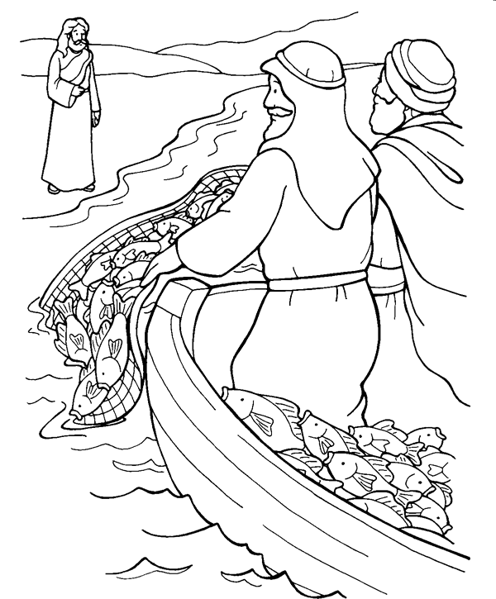
Mi
Diario
Vivir

Pedro, Santiago y Juan siguen a Jesús
Lucas 5:1-11

Nombre ____________________________

Lunes

Texto para Memorización:
Para niños mayores: “Así que llevaron las barcas a tierra y, dejándolo todo, siguieron a Jesús.”
Lucas 5:11 (Nueva Versión Internacional)
Para niños menores:
“dejándolo todo, siguieron a Jesús.”
Lectura Diaria (Lucas 5:1-2)
1Un día estaba Jesús a orillas del lago de Genesaret, y la gente lo apretujaba para escuchar el mensaje de Dios.
2Entonces vio dos barcas que los pescadores habían dejado en la playa mientras lavaban las redes.

- ¿Dónde estaba Jesús?
________________________________________________________
- ¿Por qué lo apretujaba la gente?
________________________________________________________
- ¿Qué vio Jesús?
_______________________________________________________
- ¿Quiénes habían dejado las dos barcas?
_______________________________________________________
- ¿Qué estaban haciendo los pescadores?
_______________________________________________________

C Confesión de Pecados
A Adoración
P Petición
A Agradecimiento

Martes

Texto para Memorización:
Para niños mayores: “Así que llevaron las barcas a tierra y, dejándolo todo, siguieron a Jesús.”
Lucas 5:11 (Nueva Versión Internacional)
Para niños menores:
“dejándolo todo, siguieron a Jesús.”
Lectura Diaria (Lucas 5:3-4)
3Subió a una de las barcas, que pertenecía a Simón, y le pidió que la alejara un poco de la orilla. Luego se sentó, y enseñaba a la gente desde la barca.
4Cuando acabó de hablar, le dijo a Simón: --Lleva la barca hacia aguas más profundas, y echen allí las redes para pescar.

- ¿Qué hizo Jesús cuando vio las barcas?
_________________________________________________
- ¿A quien pertenecía la barca?
_________________________________________________
- ¿Qué hacia desde la barca?
_________________________________________________
- ¿Después de enseñarles a donde le pidió a Simón que llevara
la barca?____________________________________________

- ¿Qué les dijo que hicieran en las aguas profundas?
_________________________________________________

C Confesión de Pecados
A Adoración
P Petición
A Agradecimiento
Miércoles

Texto para Memorización:
Para niños mayores: “Así que llevaron las barcas a tierra y, dejándolo todo, siguieron a Jesús.”
Lucas 5:11 (Nueva Versión Internacional)
Para niños menores
“dejándolo todo, siguieron a Jesús.”
Lucas 5:11 (Nueva Versión Internacional)
Lectura Diaria (Lucas 5:5-6)
5--Maestro, hemos estado trabajando duro toda la noche y no hemos pescado nada --le contestó Simón--. Pero, como tú me lo mandas, echaré las redes.
6Así lo hicieron, y recogieron una cantidad tan grande de peces que las redes se les rompían.

- ¿Durante cuanto tiempo habían trabajado los discípulos?
_______________________________________________
- ¿Habían pescado algo?_____________________________
- ¿por qué le dijo Simón que echaría las redes?
________________________________________________
- ¿Fue grande la cantidad de peces que recogieron?
________________________________________________
- ¿Qué paso con las redes?
________________________________________________

C Confesión de Pecados
A Adoración
P Petición
A Agradecimiento

Jueves

Texto para Memorización:
Para niños mayores: “Así que llevaron las barcas a tierra y, dejándolo todo, siguieron a Jesús.”
Lucas 5:11 (Nueva Versión Internacional)
Para niños menores:
“dejándolo todo, siguieron a Jesús.”
Lectura Diaria (Lucas 5:7)
7Entonces llamaron por señas a sus compañeros de la otra barca para que los ayudaran. Ellos se acercaron y llenaron tanto las dos barcas que comenzaron a hundirse.

- ¿Cómo llamaron a sus compañeros?
________________________________________________________

- ¿Para que llamaron a los de la otra barca?
________________________________________________________

- ¿Llenaron ellos también sus barcas?___________________________

- ¿Qué pasó con las barcas?
________________________________________________________

C Confesión de Pecados
A Adoración
P Petición
A Agradecimiento
Viernes

Texto para Memorización:
Para niños mayores: “Así que llevaron las barcas a tierra y, dejándolo todo, siguieron a Jesús.”
Lucas 5:11 (Nueva Versión Internacional)
Para niños menores:
“dejándolo todo, siguieron a Jesús.”

Lectura Diaria (Lucas 5:8-9)
8Al ver esto, Simón Pedro cayó de rodillas delante de Jesús y le dijo: --¡Apártate de mí, Señor; soy un pecador!
9Es que él y todos sus compañeros estaban asombrados ante la pesca que habían hecho,

- ¿Cómo callo Pedro al ver la pesca milagrosa?
________________________________________________________
- ¿Y que le dijo Pedro a Jesús?
________________________________________________________
- ¿De que estaban asombrados Pedro y sus compañeros?
_______________________________________________________
4. ¿Crees que Jesús también puede hacer milagros hoy?_____________
- Yo también creo que El puede darnos las cosas que necesitamos
Porque el es Dios.

C Confesión de Pecados
A Adoración
P Petición
A Agradecimiento

Sábado

Texto para Memorización:
Para niños mayores: “Así que llevaron las barcas a tierra y, dejándolo todo, siguieron a Jesús.”
Lucas 5:11 (Nueva Versión Internacional)
Para niños menores:
“dejándolo todo, siguieron a Jesús.”

Lectura Diaria (Lucas 5:10-11)
10como también lo estaban Jacobo y Juan, hijos de Zebedeo, que eran socios de Simón. --No temas; desde ahora serás pescador de hombres --le dijo Jesús a Simón.
11Así que llevaron las barcas a tierra y, dejándolo todo, siguieron a Jesús.

- ¿Quiénes mas estaban asombrados?
_________________________________________________
- ¿Hijos de quien eran Jacob y Juan?
_________________________________________________
3. ¿Socios de quien eran?
_________________________________________________
- ¿Que le dijo Jesús a Pedro?
_________________________________________________
- ¿Qué hicieron los discípulos después de llevar las barcas?
_________________________________________________

C Confesión de Pecados
A Adoración
P Petición
A Agradecimiento

Domingo

Texto para Memorización:
Para niños mayores: “Así que llevaron las barcas a tierra y, dejándolo todo, siguieron a Jesús.”
Lucas 5:11 (Nueva Versión Internacional)
Para niños menores:
“dejándolo todo, siguieron a Jesús.”
Lectura Diaria (Lucas 5:9-11) 9Es que él y todos sus compañeros estaban asombrados ante la pesca que habían hecho,
10como también lo estaban Jacobo y Juan, hijos de Zebedeo, que eran socios de Simón. --No temas; desde ahora serás pescador de hombres --le dijo Jesús a Simón.
11Así que llevaron las barcas a tierra y, dejándolo todo, siguieron a Jesús.

- Te impresiono el milagro que Jesús hizo en esta ocasión?
_________________________________________________
- ¿Le siguieron los discípulos?
_________________________________________________
- ¿Por qué siguieron a Jesús?
_________________________________________________
- ¿eres un seguidor de Jesús?_________

C Confesión de Pecados
A Adoración
P Petición
A Agradecimiento

…No se olvide de llevar su libro a la iglesia para entregar su tarea….

